Романовский детский отдел
МБУК ВР «МЦБ» им. М. В. Наумова

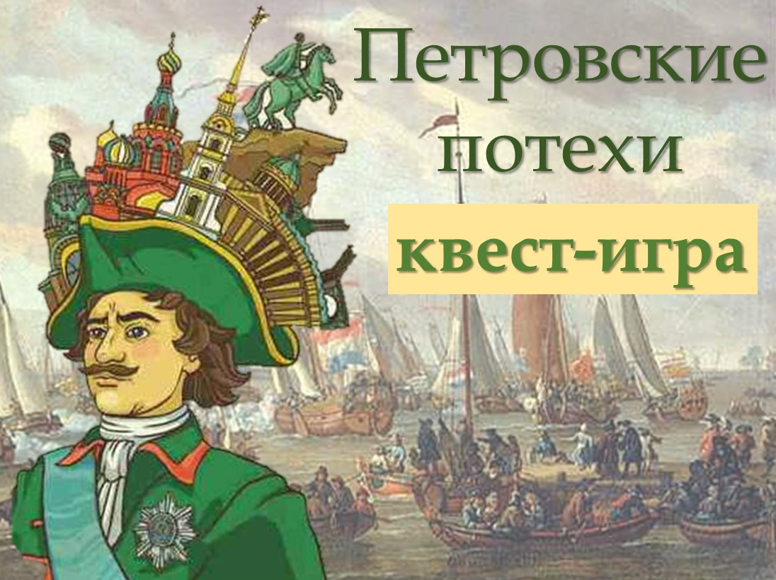

Подготовил: библиотекарь РДО
С.А. Суходоева

ст. Романовская
2022
Оборудование: ноутбук, колонки, экран, мультимедийный проектор, презентация https://multiurok.ru/files/prezentatsiia-kvest-igra-petrovskie-potekhi.html
Ведущий 1:
Внимание! Внимание!
Начинаем квест - соревнования.
Постарайтесь всё понять,
Учитесь тайны открывать,
Ответы полные давайте
На квест-игре вы не зевайте,
А знания скорее «поглощайте».
Ведущий 2:
Здравствуйте, ребята! Сегодня мы с вами будем участниками Квест - игры «Петровские потехи».
Ведущий 1:
Сегодня мы отправимся в наше далекое прошлое. В то время наше государство было не таким большим и не таким сильным. Однако, когда началось правление одного Великого государя, всё изменилось.
Слайд 2.
Ведущий 2:
Посмотрите на портрет. Может быть, вы знаете, о ком пойдет речь?
Слайд 3.
Посмотрите на следующие фотографии. Какой город на них изображен? (Санкт-Петербург) Абсолютно верно! Ребята, этот город был основан в 1703 году нашим Великим государем. Давайте посчитаем, сколько лет Санкт-Петербургу? (2022-1703=319лет)
Слайд 4
Ведущий 1:
В названии этого города есть подсказка, как звали нашего правителя. Внимательно посмотрите на название. Какое же имя там спрятано?
(Пётр) Верно!
Сегодня мы поговорим о Петре 1.
Ведущий 2:
Великий Петр, царь – реформатор,
Строитель, плотник, мореход.
С его на троне воцаренья
Россия славный путь ведет.
Слайд 5.
Ведущий 1:
Ребята, скажите, кто впервые на Руси всерьез отнесся к военным забавам и вырастил из «потешных полков» армию?
Дети отвечают.

Ведущий 2:
Петр I с малых лет проявлял большой интерес к военному делу. Пётр одел и вооружил своё «потешное» войско, состоявшее из сверстников по мальчишеским играм. В 1685 году его «потешные», одетые в иностранные кафтаны, под барабанный бой полковым строем шли через Москву из Преображенского в село Воробьёво.
Ведущий 1:
Ребята давайте поделимся на две команды:
Команда «Преображенский полк» - знак отличия зеленая ленточка.
Команда «Семеновский полк» - знак отличия синяя ленточка

Станция 1. «Музыкальная».
Ведущий 2:
Сейчас проведем разминку. Выполним строевые упражнения под марши Преображенского и Семеновского полка.
Команды по очереди выполняют строевые упражнения под марши соответствующие названию команды (налево, направо, ….)
ведущий выставляет баллы в оценочном листе команд.
Слайд 6.
Ведущий 1:
В 1689 году Петр стал царём. Он создал армию и флот, провёл множество военных походов. Пётр 1 провёл реформы для улучшения жизни народа. Появилась газета, стали открываться новые учебные заведения.
Ведущий 2:
Ребята, нам встретилось в тексте одно незнакомое слово. Как вы думаете, что такое реформы?
Ответы детей (Реформы – это изменение правил, преобразование в сфере человеческой жизни).
Ведущий 1:
То академик, то герой,
То мореплаватель, то плотник,
Он всеобъемлющей душой
На троне вечный был работник.

Станция 2. «Опиши Петра I»
Слайд 7
Ведущий 2:
Вы на второй станции «Опиши Петра I». Каждой команде выдается карточка и конверт со словами. Предлагаю выложить на карточку слова, разбить их на два столбика: «Внешний вид» и «Черты характера», взятые из конверта.

Ведущий 1:
А еще Пётр 1 был очень здоровым и достаточно воспитанным человеком. Он хотел, чтобы и другие люди были такими же.
Ведущий 2:
А как вы думаете, почему Петру 1 было важно, чтобы люди были здоровыми и воспитанными? Дети отвечают.
(Потому что здоровье – это наше богатство. Если мы здоровы, то мы можем сделать всё! А воспитанным надо быть, потому вежливого человека все любят и ценят.)
Слайд 8.9.10.
Станция 3 «Крепость»
Ведущий 1:
Ребята, мы с вами прибыли на станцию «Крепость», которая посвящена Петропавловской крепости, основанной Петром I в 1703 году. Крепость вместе с другими крепостями Орешек, Шлиссельбург, Кронштадт и крепостью-верфью Адмиралтейство защищала территории, отвоеванные у Швеции в Северной войне, и обеспечивала России выход в Балтийское море.
Сегодня Петропавловская крепость — уникальный военный, исторический и архитектурный памятник, судьба которого тесно переплелась с судьбой всей России.
Эстафета «Крепость»
Участвуют две команды. Ведущие набирают по 5 человек. По сигналу дети по очереди берут по одной книги из общей стопки и бегут к указанному месту, и ставят свой «кирпичик», друг на друга, тем самым строя крепость. Побеждает команда, которая построила более высокую крепость и первой выполнившая задание.
Станция 4. «Морская»
Ведущий 2:
Ребята, вы прибыли на станцию «Морская». В 1695 году русские войска осадили Азов (турецкую крепость в устье Дона), но из-за недостатка вооружения и отсутствия флота взять Азов не удалось. Осознав это, Петр со свойственной ему энергией принялся за строительство флота. Так при Петре I был создан первый русский флот, ставший одним из сильнейших в Европе.
Слайд 11.
Ведущий 1:
Петергоф – одно из творений Петра I. История Петергофа берет свой старт 1710 году, когда наступило строительство первейших замков музея-дворца. А в последствии крупного триумфа над флотом шведов, Петр принял решение преобразовать Петергоф в блестящий знак непобедимых операций флота России. Сегодня Петергоф — самый посещаемый музей России.

Игра «Морской бой»
Раскладываются бумажные корабли в хаотичном порядке. Дети делятся на две команды и делают из бумаги снаряды и кидают в корабли пытаясь попасть в них. Выигрывает та команда, которая собьет большее количество кораблей.
Слайд 12.
Станция 5. «Летний сад»
Ведущий 2:
Следующая наша станция имеет название «Летний сад» – настоящий символ Санкт-Петербурга. Его можно назвать главным и самым известным парком города. Это старейший сад, который в 1704 году приказал заложить сам Петр I. Над проектом трудились известнейшие русские и иностранные архитекторы и садовники, но исправления в план Петр I вносил сам и вообще следил за каждой деталью и мелочью при его обустройстве.
Сегодня парковый шедевр «Летний сад» знаменит на весь мир, это одна из главных достопримечательностей города.

Каждая команда получает листок с ребусами, которые надо разгадать и записать ответы на этот листочек
-Одно из подразделений армии, по военной реформе 1705 г.(Дивизия)
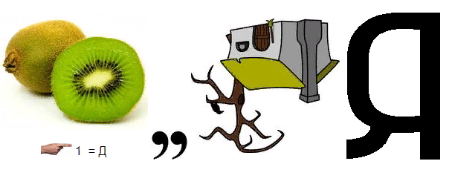

-Город новой культуры, основанный 16 (27) мая 1703 года, когда на Заячьем острове была заложена Петропавловская крепость.(Петербург)
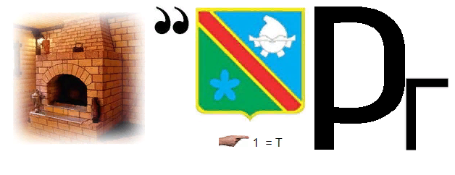
-Именно Петр I в вез в Россию этот овощ
(картофель).

Слайд 13.
Станция 6. «Кронштадт»
Ведущий 1:
Ребята, вы прибыли на станцию «Кронштадт» — это один из районов Санкт-Петербурга, где практически все достопримечательности связаны с морем и историей военно-морского флота. Именно Петр Великий положил начало регулярному военному флоту России, уделял огромное внимание его развитию.
Сегодня посмотреть на боевые корабли с набережной — обязательная часть туристической программы в Кронштадте.
Слайд 14.
Конкурс «Корабль»
Каждой команде даётся конверт с разрезанной картинкой и её надо быстро собрать и приклеить на лист бумаги. (на картинке – корабли Петра I). Кто быстрее выполнит задание, тот и побеждает в этом конкурсе.
Слайд 15.
Станция 7. «Медный всадник»
Ведущий 2:
Медный всадник— памятник Петру I на Сенатской площади в Санкт-Петербурге. Его открытие состоялось 7 (18) августа 1782 года. Силуэт бронзового императора настолько узнаваем, что ассоциируется исключительно с городом на Неве, поэтому его с полным основанием называют визитной карточкой Питера. Свое название "Медный всадник" он получил благодаря одноименному произведению А. С. Пушкина. Несколько строк из этого произведения.
Люблю тебя, Петра творенье,
Люблю твой строгий, стройный вид,
Невы державное теченье,
Береговой ее гранит…
Эстафета «Всадник».
Выбираются по 5 человек в каждую команду. Игрокам по очереди завязывают глаза, и они также по очереди подбегают к мольберту и рисуют с закрытыми глазами памятник «Медный Всадник». Побеждает та команда, которая первая справится с заданием.
Слайд 16.

Станция 8. «Творческая»
Ведущий 1:
Вот и прибыли мы на заключительную станцию «Творческая». Образ Петр I был привлекателен для писателей и поэтов. Не мог обойти стороной этого великого человека А.С. Пушкин. Он писал о нём:

Пётр – великий русский царь.
Православный Государь.
Был он смел, красив, умен
И Европой покорён.

Слайд 17
Ведущий 2:
Пушкин А. С. собрал огромный материал о Петре I, писал заметки о нём, создал его образ в поэмах «Полтава», «Медный всадник» и др.
То академик, то герой,
То мореплаватель, то плотник,
Он всеобъемлющей душой
На троне вечный был работник.
«Полтава» А. С. Пушкин
Ведущий 1:
Наше мероприятие подходит к своему завершению, но мы не говорим вам до свидания.
Ведущий 2:
Мы говорим вам до новых встреч, и мы всегда рады видеть вас в нашей библиотеке!

Список литературы
1Афанасьева, Л.О. Использование квест-технологии при проведении уроков в начальной школе [Текст] Л.О. Афанасьева, Е.А. Поречная // Школьные технологии. 2012. - №6. - С. 149-159.
2Данакин Н.С. Совершенствование управления формированием здорового образа жизни учащейся молодежи: монография рец.: В.В. Бахарев, В.Ф. Томилин; БГТУ им. В.Г. Шухова, НИИ, Белгород, БГТУ им. В.Г. Шухова, 2011
3Грецова С.В., Негарова О.В. Методические рекомендации по разработке и проведению квест – игры по истории «России верные сыны»// Методическое пособие. – 2018г.
Электронные ресурсы:
- Игры и эстафеты для младших школьников. Электронный ресурс: https://ped-kopilka.ru/igry-konkursy-razvlechenija/igry-yestafety-dlja-mladshih-shkolnikov.html
- Как создать образовательный квест. Электронный ресурс: https://slovesnik.org/lyudi/anton-alekseevich-skulachev/obrazovatelnye- puteshestviya/kak-sozdavat-obrazovatelnyj-kvest.html
- 10 лучших достопримечательностей Санкт-Петербурга. Электронный ресурс: https://www.tripadvisor.ru/Attractions-g298507-Activities-c47-St_Petersburg_Northwestern_District.html
- Образ Петра 1 в произведениях А.С.Пушкина. Электронный ресурс: https://allrefrs.ru/4-5461.html

